2023年6月河北省植被卫星遥感监测报告
河北省生态气象和卫星遥感中心
河北省气象科学研究所

基于FY-3D气象卫星MERSI 1000m遥感数据，通过归一化植被指数（NDVI） 分析得出：2023年6月河北省NDVI平均值为0.65，与2022年同期值（0.66）相比，全省植被长势总体持平。持平区域占比为51.7%；偏好区域占比为17.6%，主要集中在太行山区和邢台东部；偏差区域占比为30.7%，主要集中在承德、张家口局部及中南部农田区域（见图1）。
与近5年（2019～2023年）同期值（0.61）相比，全省植被长势总体持平。持平区域占比为55.7%；偏好区域占比为37.1%，主要集中在中、南部大部区域及秦皇岛和唐山；偏差区域占比为7.1%，主要集中在承德局部及张家口局部（见图1）。
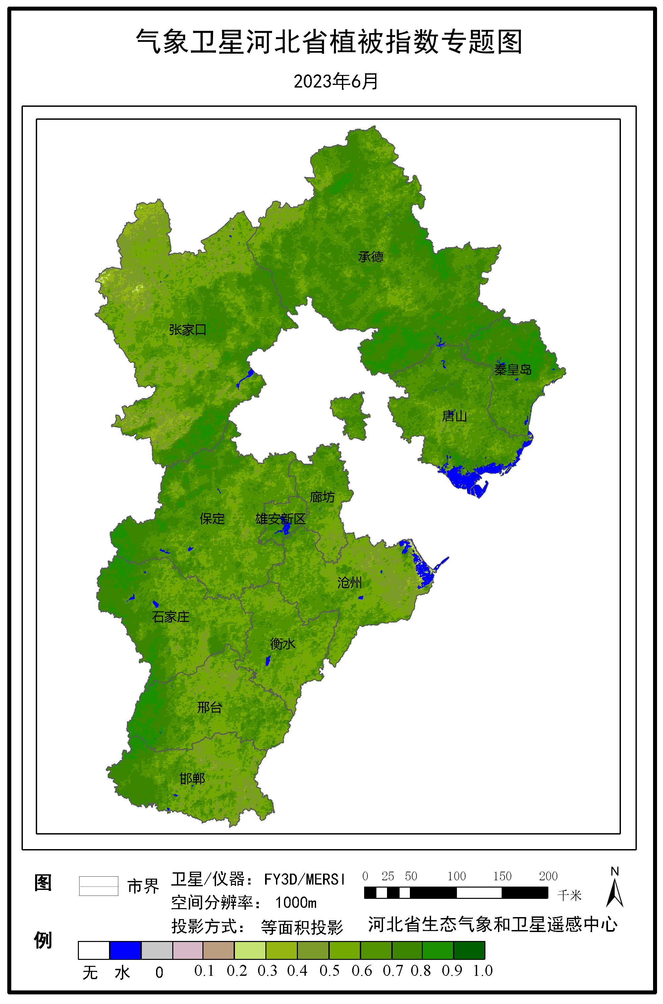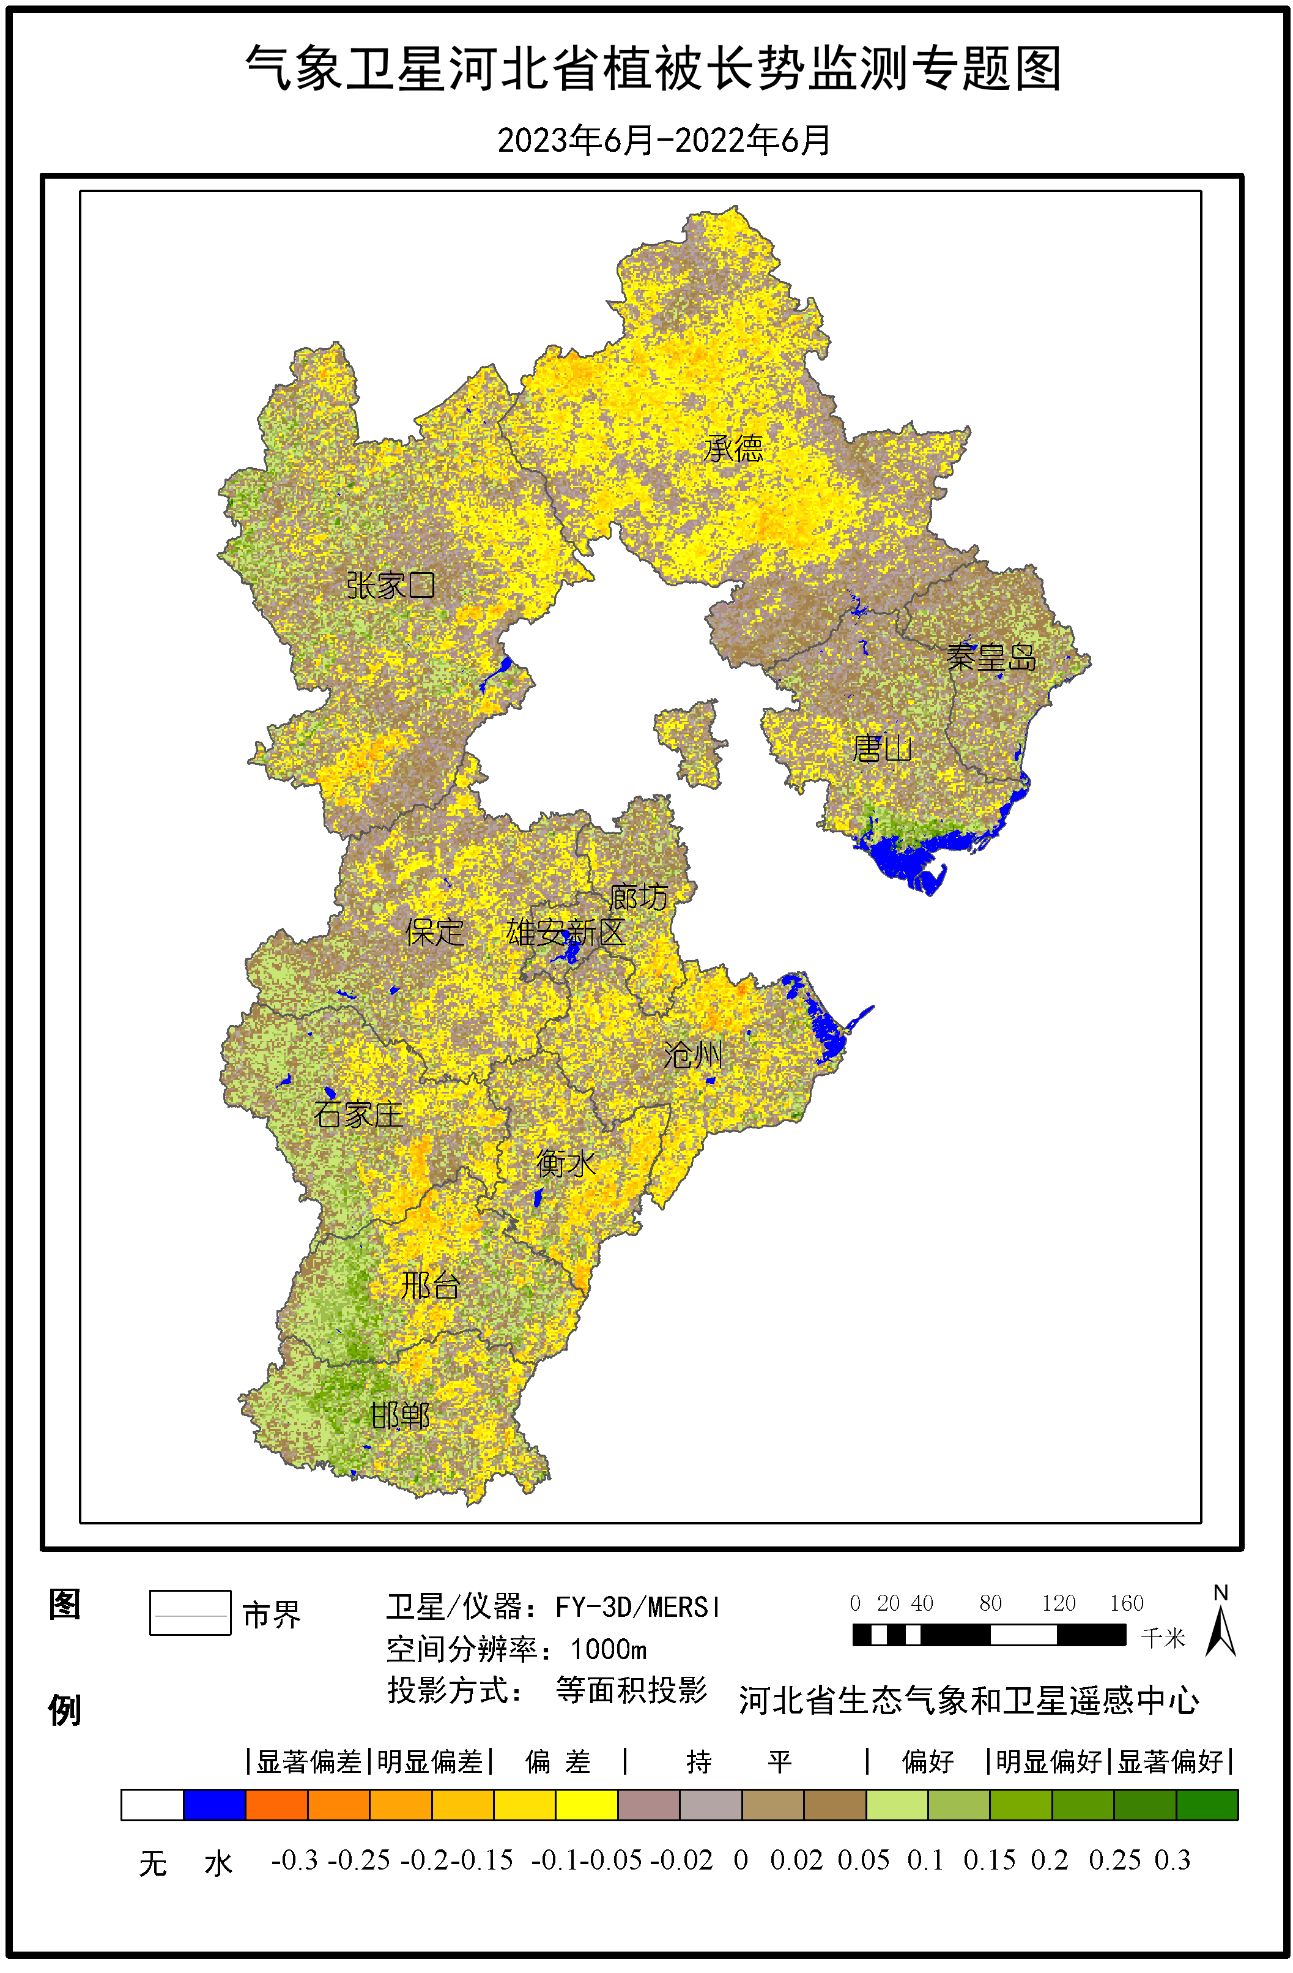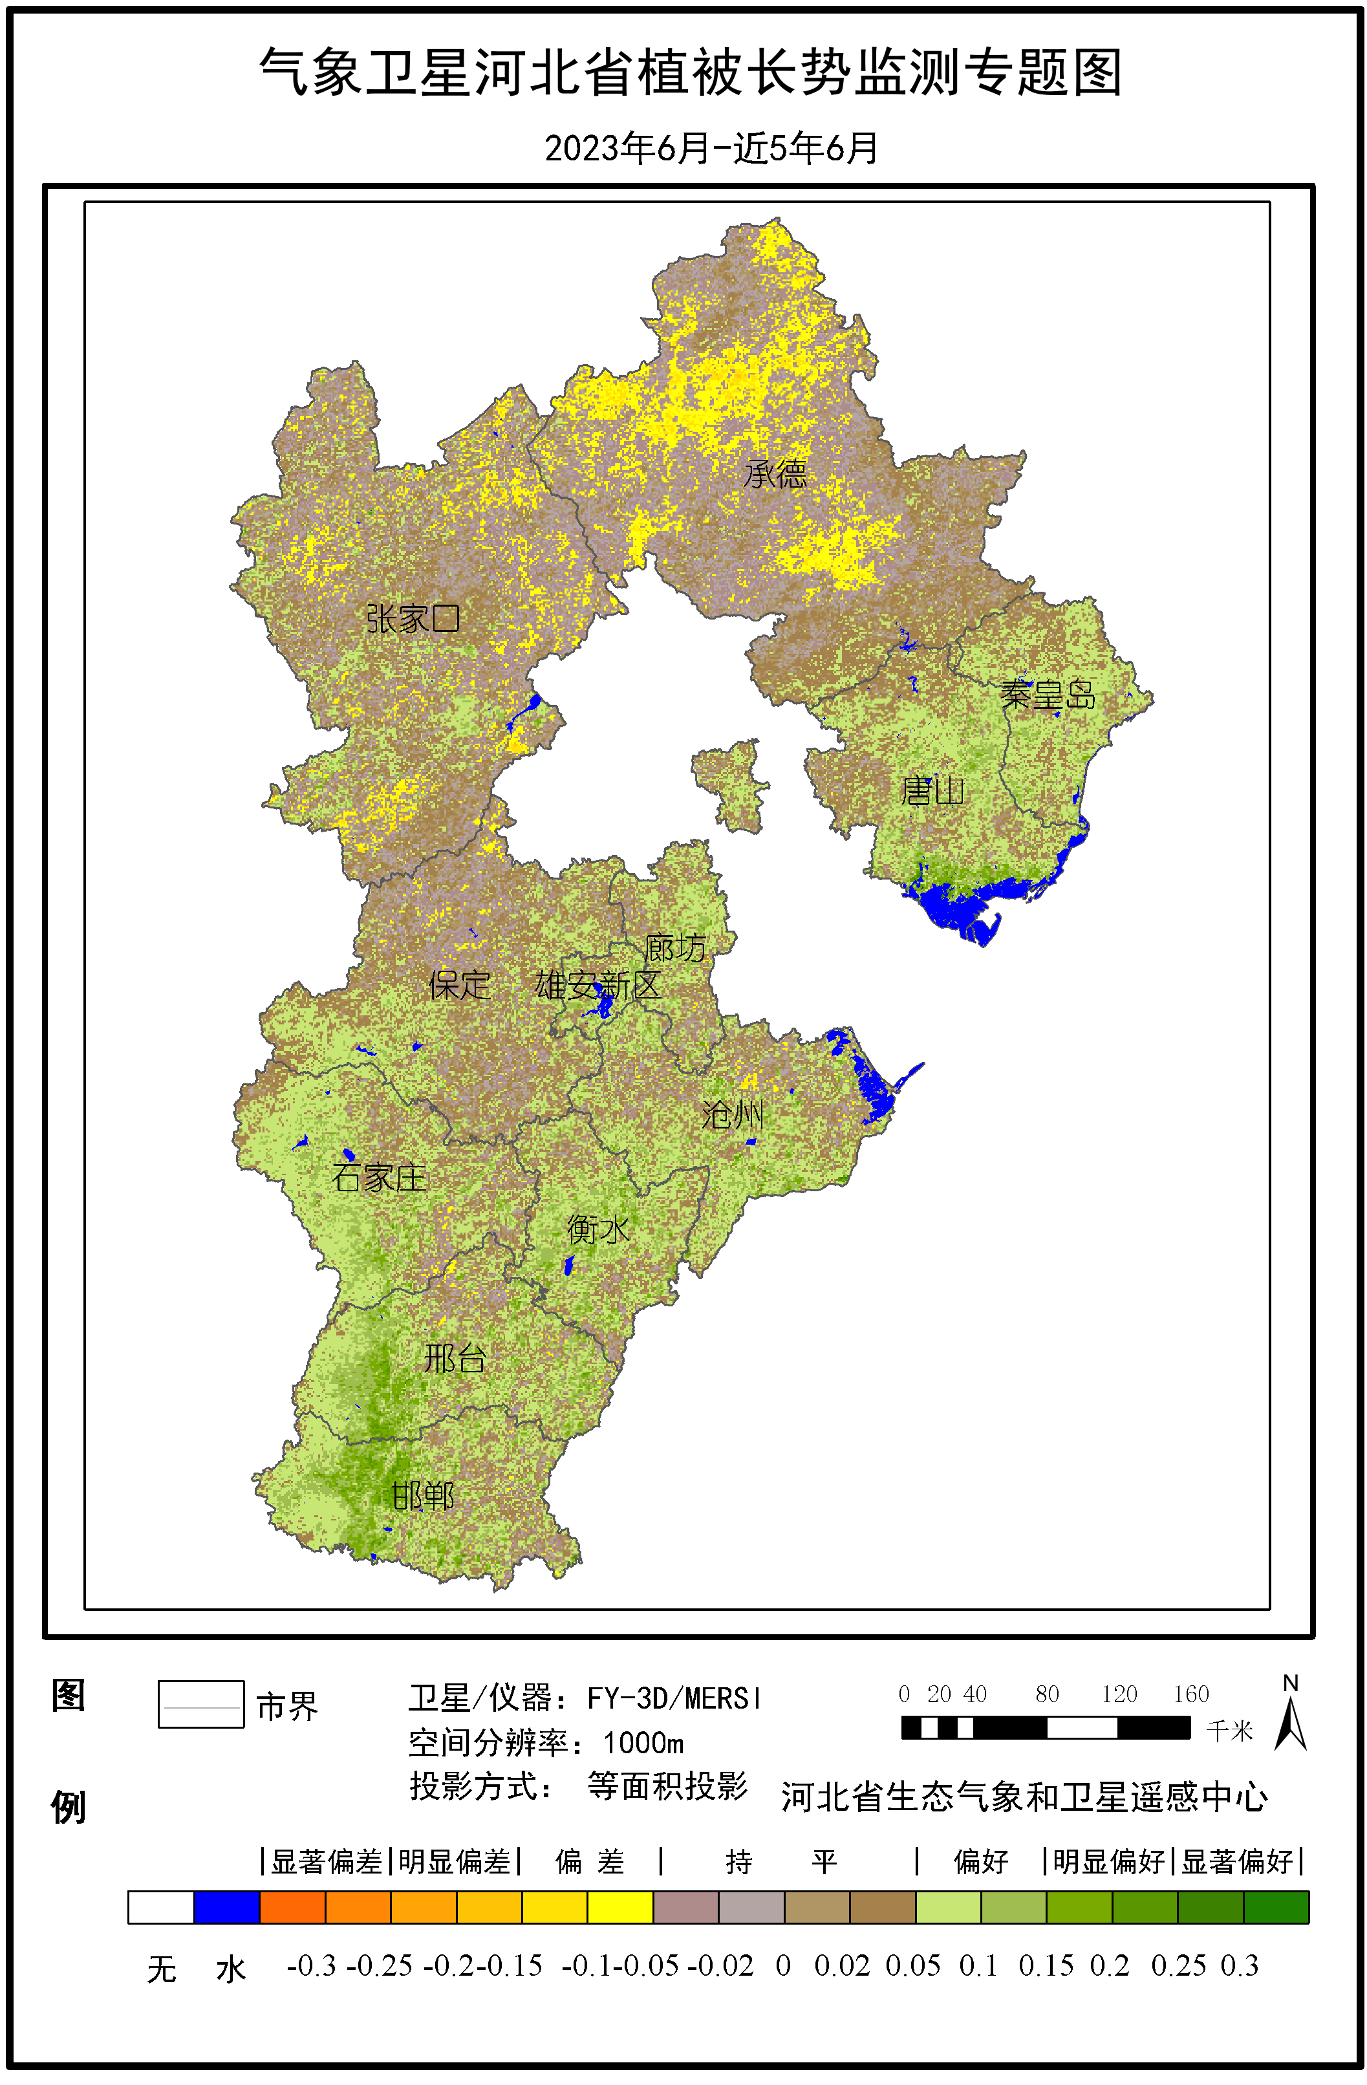
a b c
图1 2023年6月河北省归一化植被指数(NDVI)专题图
（a.NDVI;b.NDVI与去年对比；c.NDVI与近5年同期对比）
各市与去年同期相比,除承德偏差外，其它市均持平；与近5年同期相比，承德、张家口、保定持平，其它市偏好(见表1)。
表1 河北省各市NDVI值对比分析
 | NDVI  (2023年6月) | 与去年差值 | 与近5年差值
石家庄 | 0.67 | 0.01 | 0.06
承德 | 0.70 | -0.05 | -0.02
张家口 | 0.59 | -0.01 | 0.01
秦皇岛 | 0.74 | 0.03 | 0.06
唐山 | 0.65 | 0.01 | 0.07
廊坊 | 0.63 | -0.01 | 0.05
保定 | 0.67 | -0.02 | 0.03
沧州 | 0.56 | -0.03 | 0.05
衡水 | 0.61 | -0.04 | 0.07
邢台 | 0.64 | 0.01 | 0.08
邯郸 | 0.61 | 0.03 | 0.08
雄安新区 | 0.68 | 0.01 | 0.07

制作：相 云 审核：赵春雷

归一化植被指数（NDVI）（介于-1～1之间）是用于表征植被长势最常用的指数。一般来说，植被长势越好，绿度值越高，植被覆盖度高，对应归一化植被指数越高，植被越健康。

